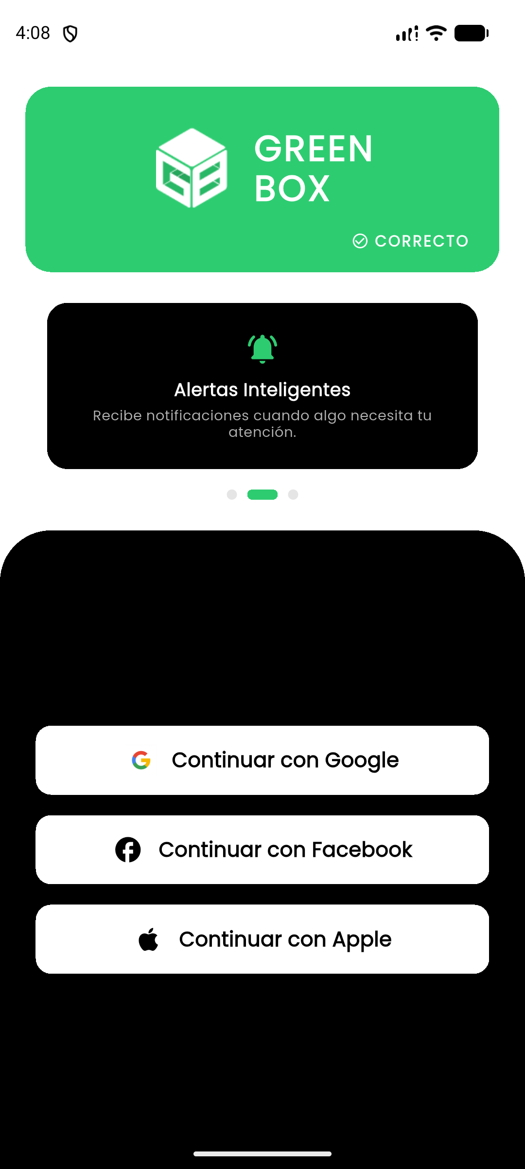
GreenBox
Guía de usuario
Aplicación móvil para monitorear tus cultivos

1. Iniciar sesión
Al abrir GreenBox verás la pantalla de bienvenida.
- Toca Continuar con Google.
- Elige tu cuenta de Google y acepta.
- La app te llevará a la pantalla principal.
Pantalla de inicio de sesión

2. Pantalla principal
Aquí ves el estado de todos tus cultivos de un vistazo.
- Mensaje de estado: en verde si todo va bien; en rojo si un cultivo necesita atención.
- Tus cultivos: desliza la fila de fotos y toca uno para ver sus datos. El botón + agrega una planta nueva.
- Tarjeta del cultivo: muestra el nombre, los días de crecimiento y la etapa actual.
- Sensores: pH, electroconductividad (CE), humedad (Hº), luz y temperatura en tiempo real.
- Menú inferior: Inicio, Huella hídrica y Perfil.
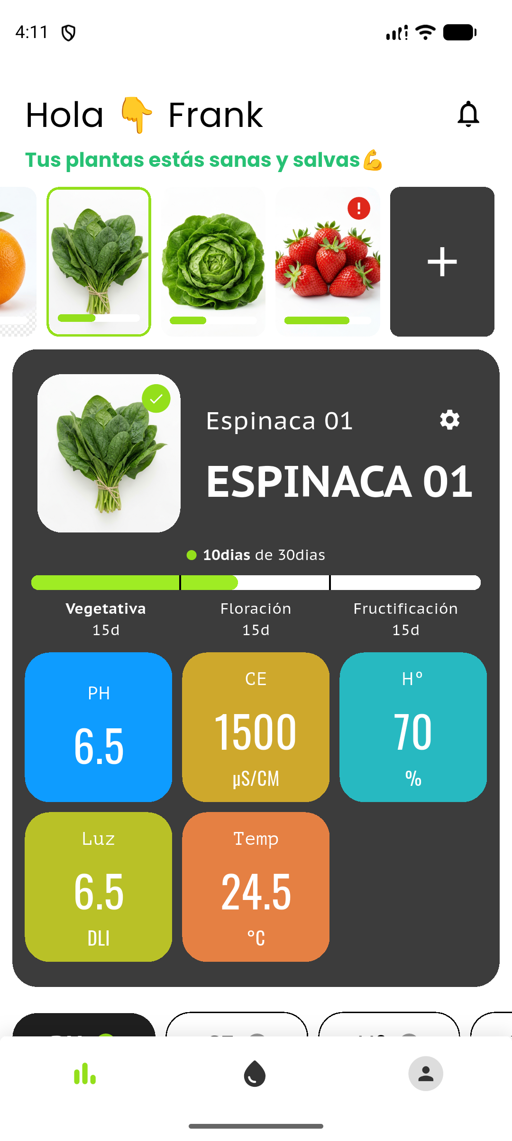
Pantalla principal

3. Gráficas de los sensores
Desliza hacia abajo en la pantalla principal para ver el historial.
- Toca el sensor que quieres revisar: PH, CE, Hº, Luz o Temp.
- Cambia el periodo con el botón Mensual.
- Las barras verdes están dentro del rango ideal; las naranjas están fuera de rango.
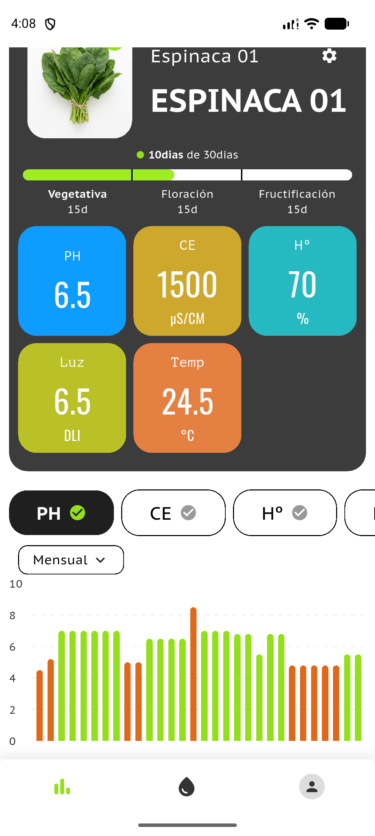
Historial de un sensor

4. Agregar una planta
- En la pantalla principal, toca el botón + al final de la fila de cultivos.
- Elige el tipo de cultivo (Espinaca o Lechuga).
- Escribe el identificador de tu dispositivo GreenBox (el código UUID del ESP32).
- Ponle un nombre, por ejemplo "Mi Huerto 01".
- Ajusta el rango de humedad ideal moviendo los dos puntos de la barra.
- Marca los sensores que tiene tu dispositivo.
- Toca GUARDAR CONFIGURACIÓN.
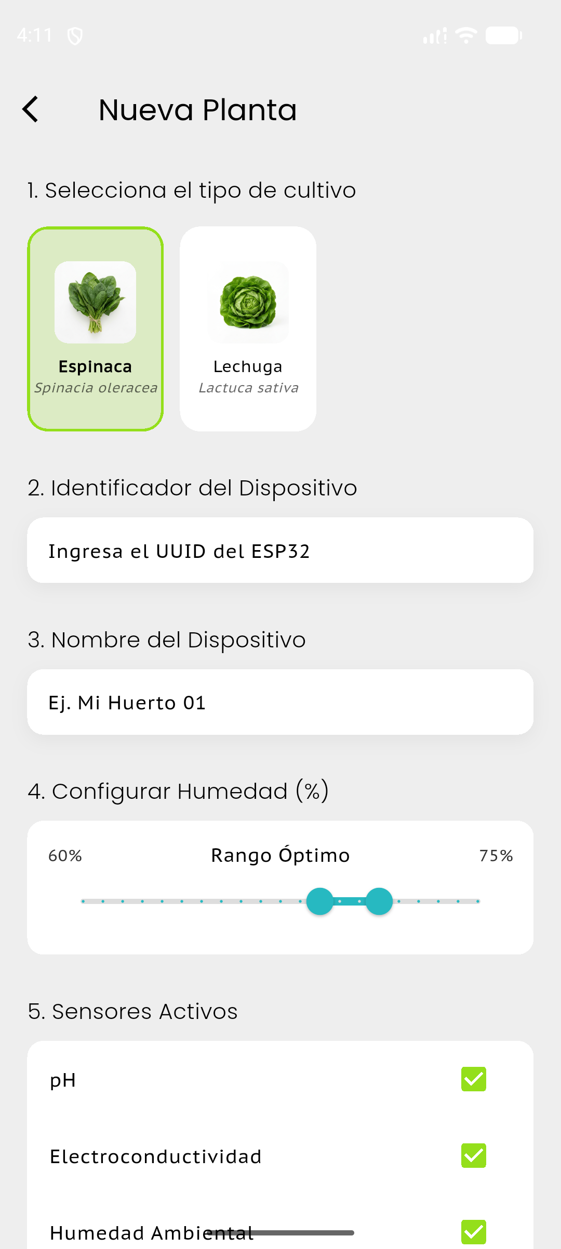  Formulario: datos del cultivo | 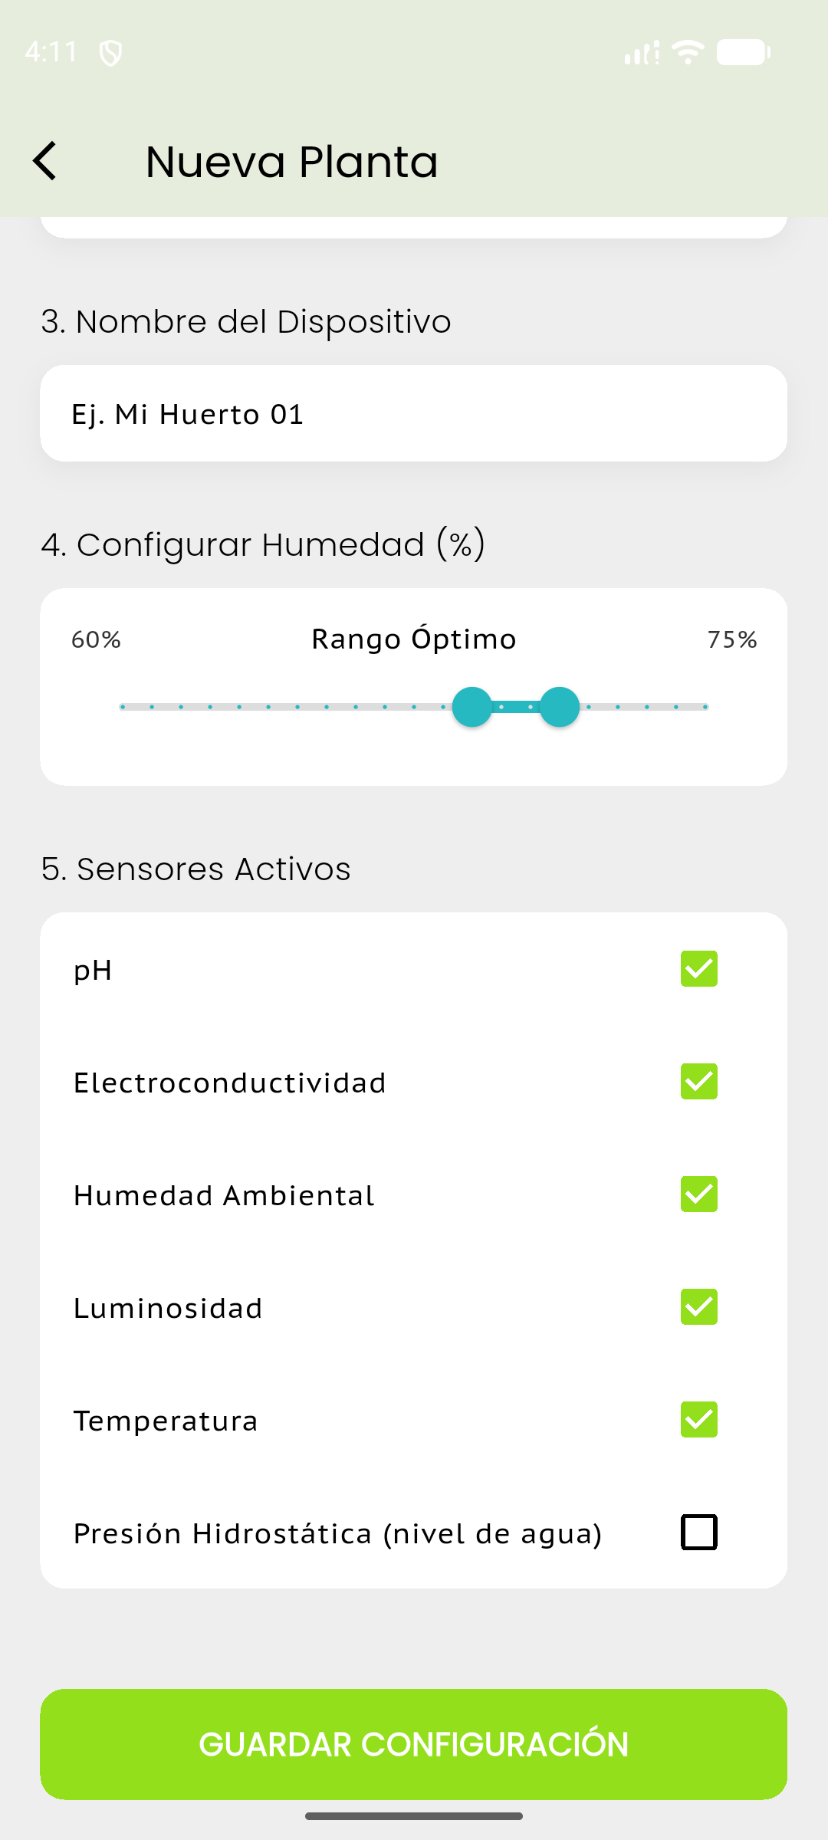  Formulario: sensores y guardar

5. Editar o eliminar una planta
- Selecciona el cultivo en la pantalla principal.
- Toca el engranaje de la tarjeta.
- Elige Editar para cambiar el nombre, la humedad o los sensores, y guarda.
- Elige Eliminar para borrar la planta y confirma con ELIMINAR.
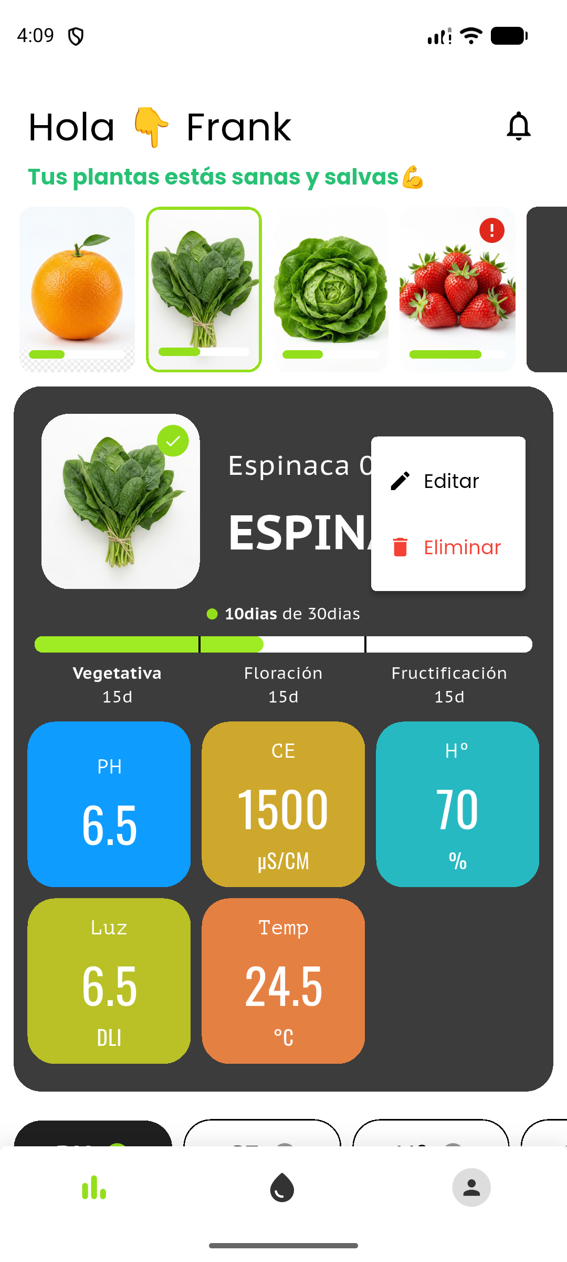  Menú del engranaje | 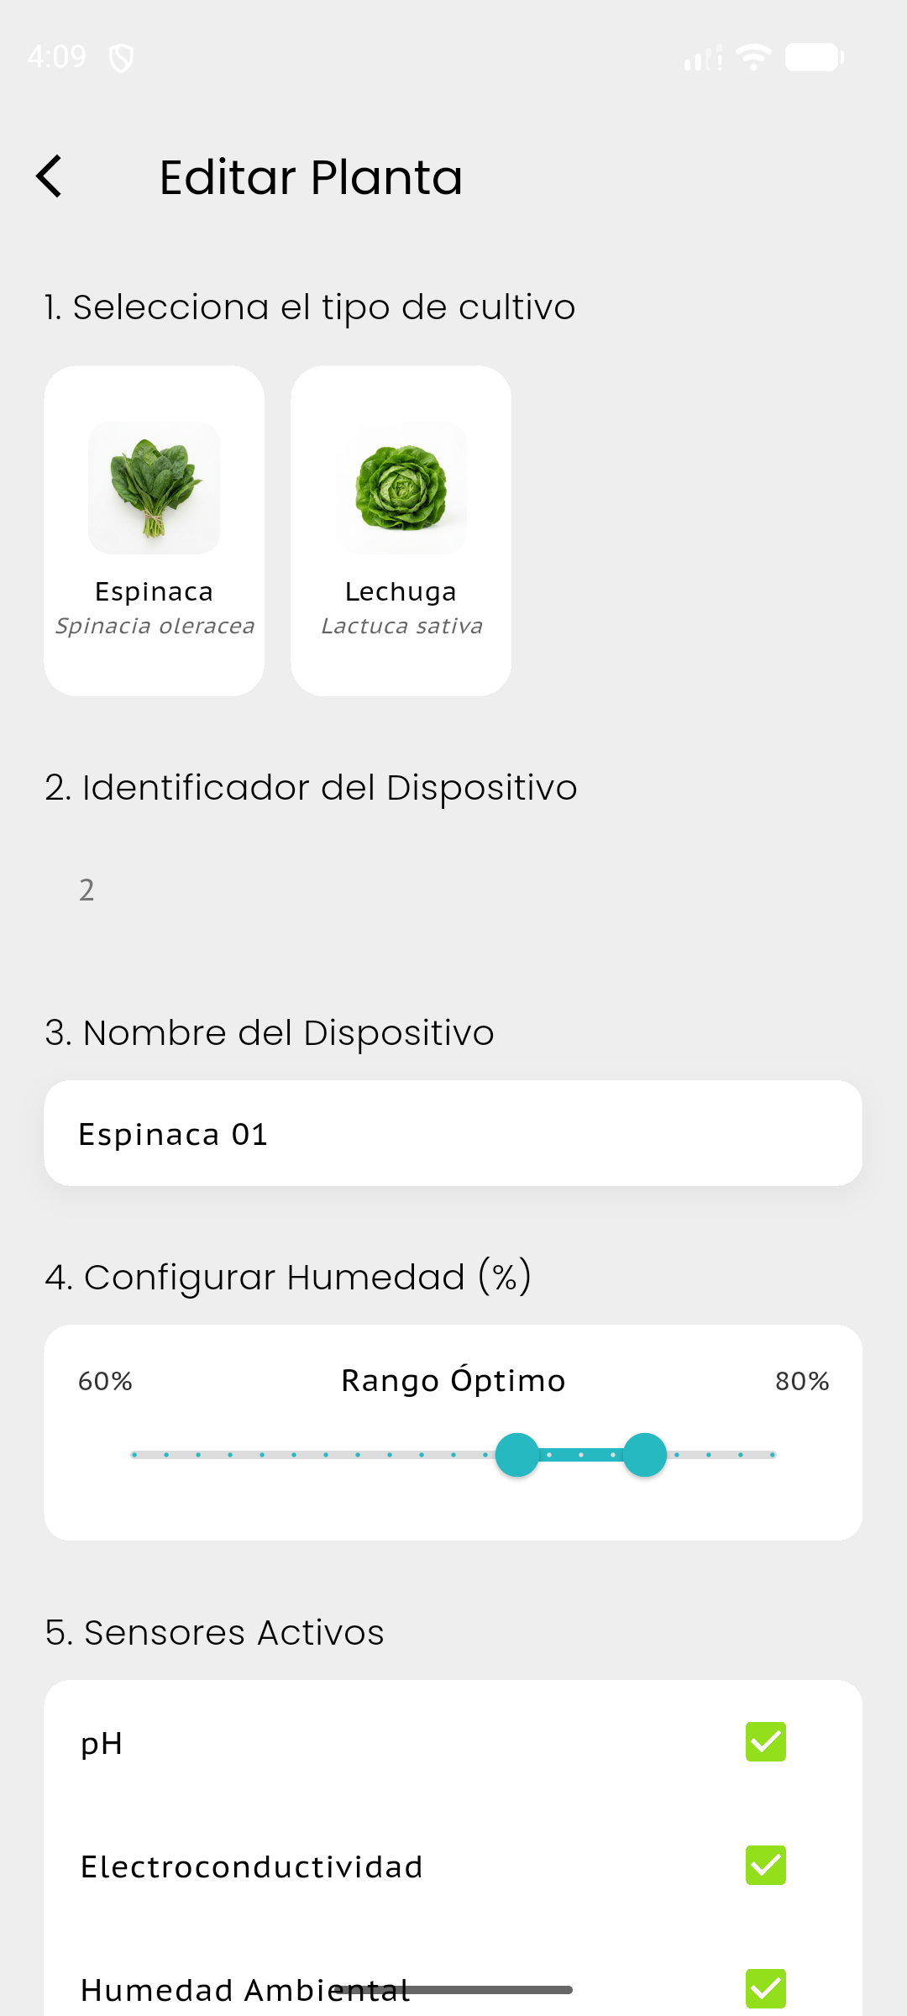  Editar planta | 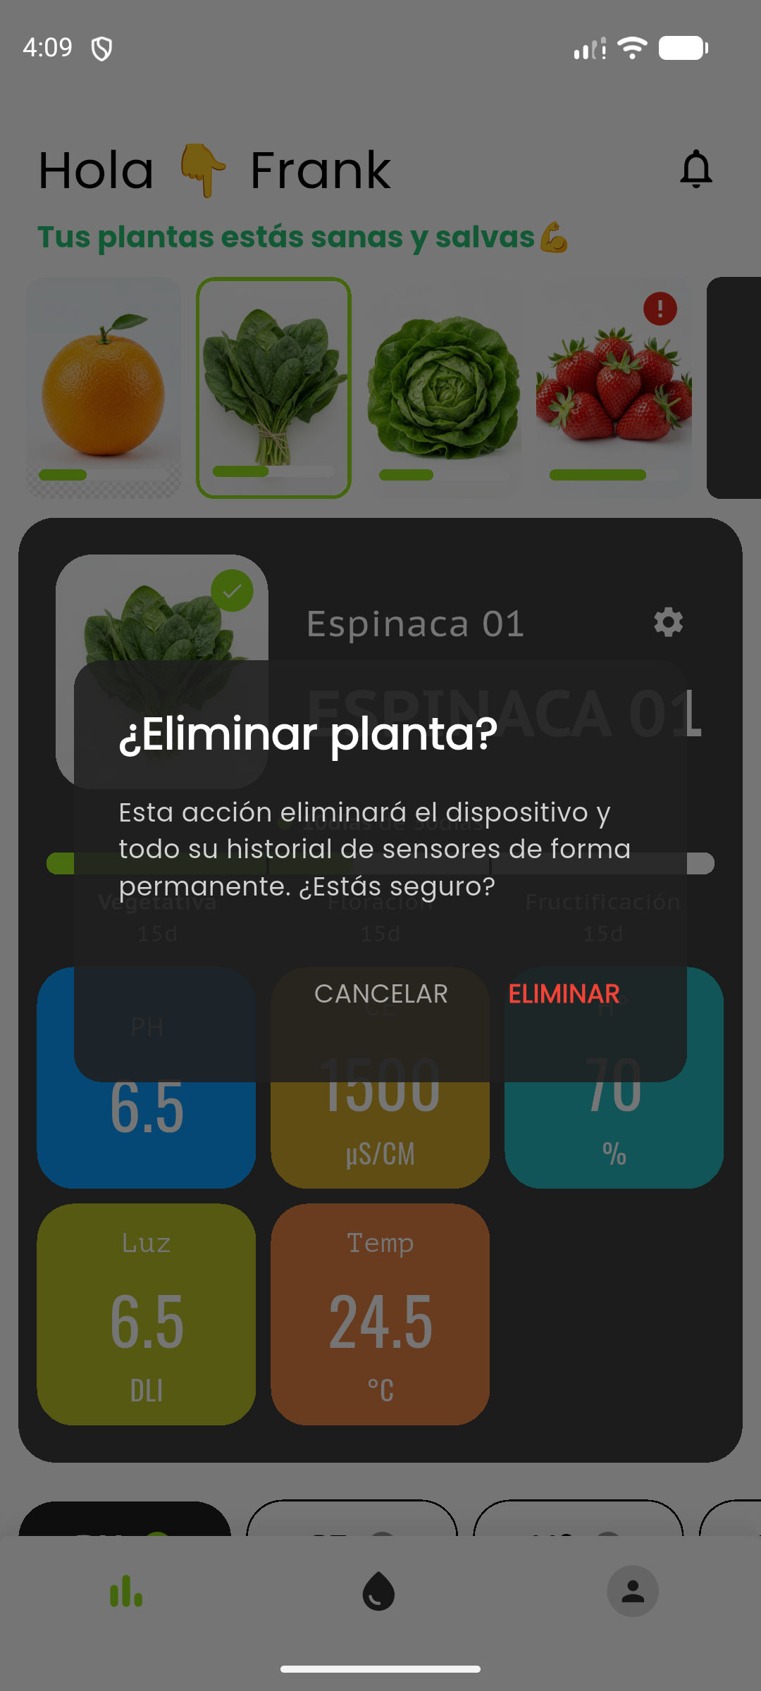  Confirmar eliminación

6. Huella hídrica
Esta sección mide cuánta agua consume tu cultivo por cada kilo cosechado. Entra tocando el ícono de la gota en el menú inferior.

6.1 Configurar el recipiente
- Toca el dibujo del recipiente (Toca para configurar).
- Escribe el ancho, largo y altura en centímetros.
- Toca GUARDAR. La app calcula sola el volumen máximo.
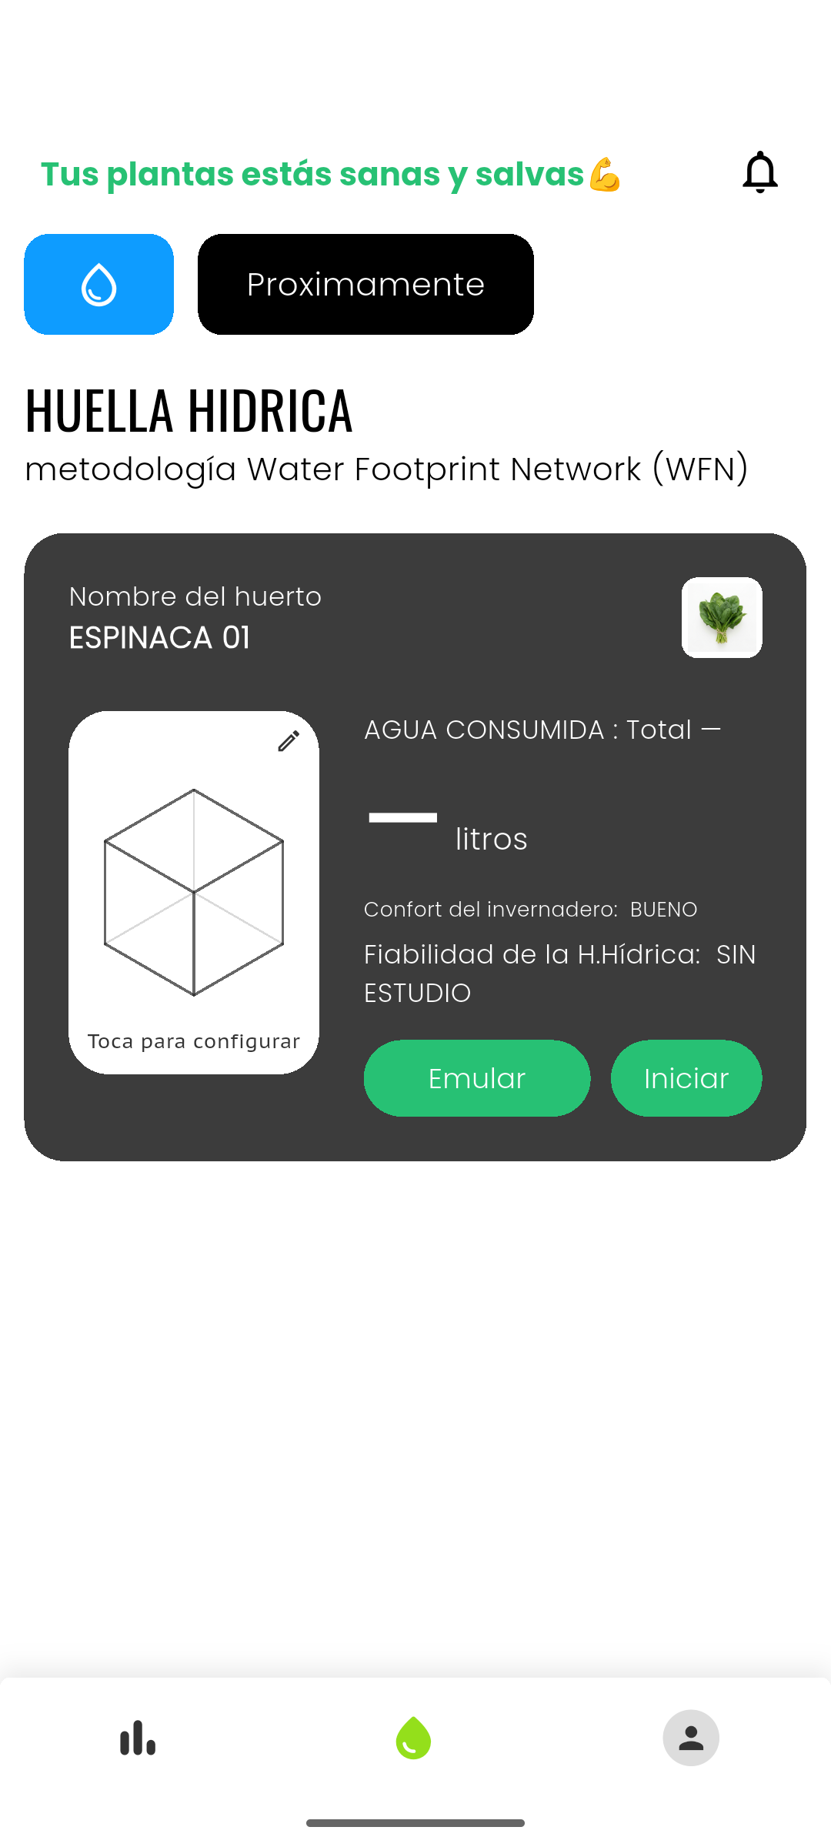  Huella hídrica sin configurar | 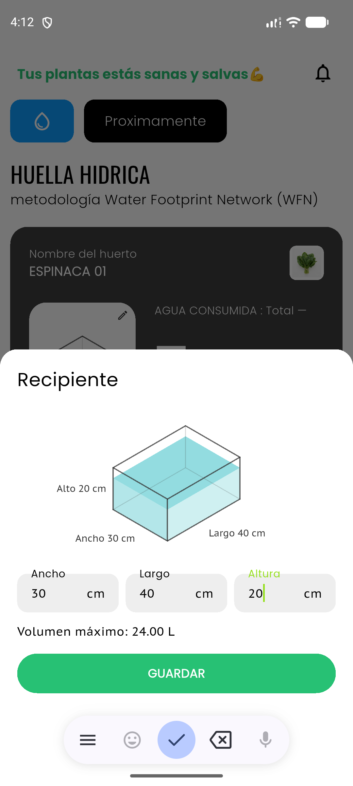  Medidas del recipiente

6.2 Iniciar un estudio
- Toca Iniciar.
- Revisa el nivel de agua inicial. Se toma del sensor; también puedes escribirlo a mano.
- Toca INICIAR. Desde ahora la tarjeta muestra los litros consumidos.
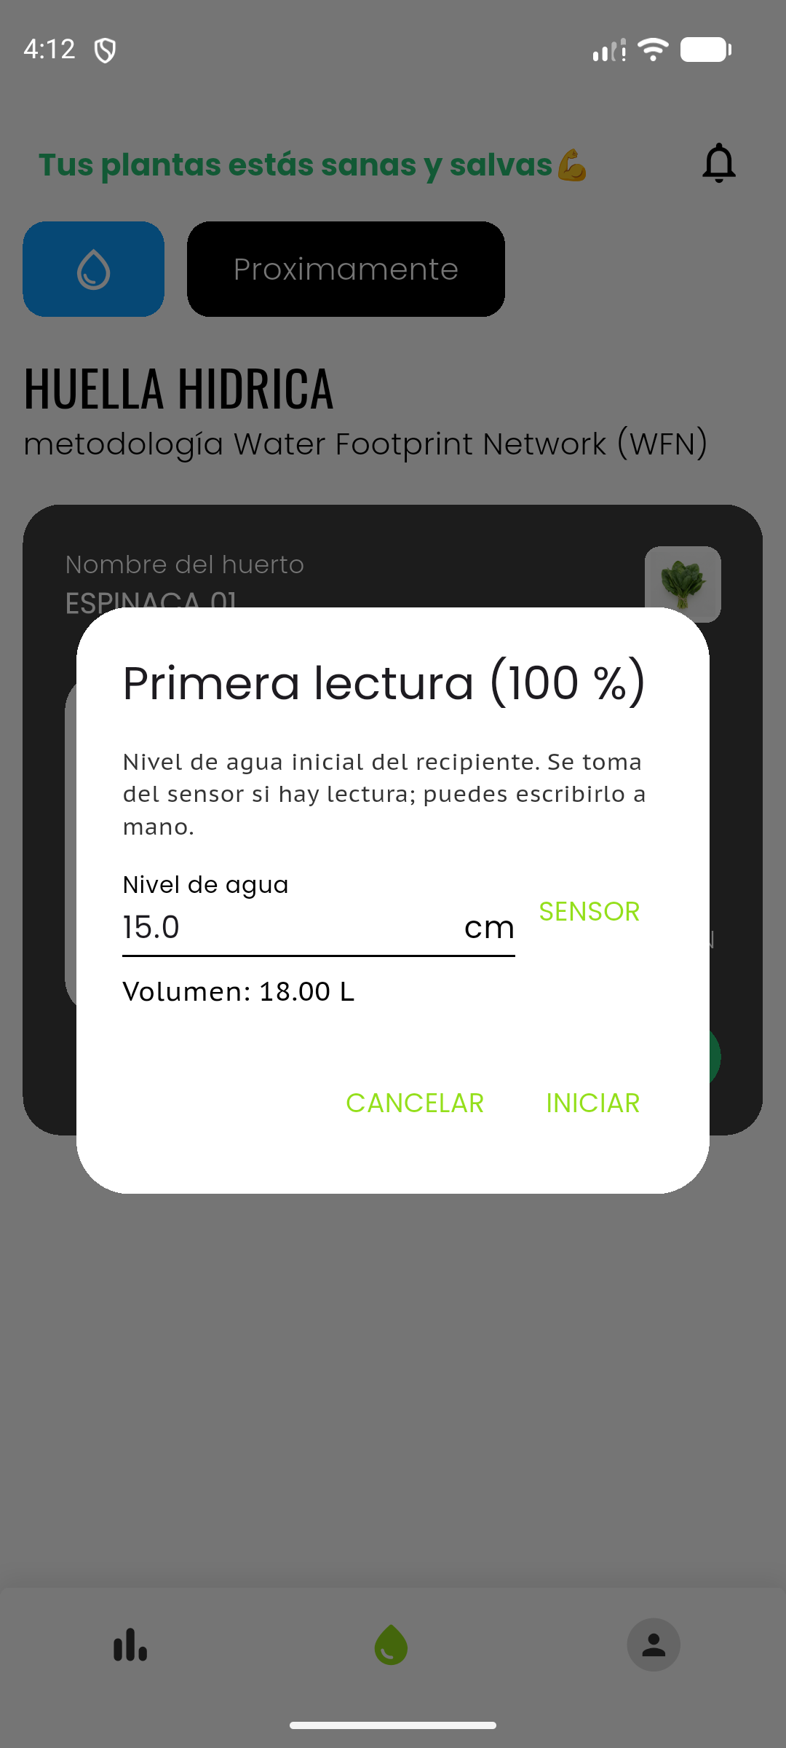  Primera lectura | 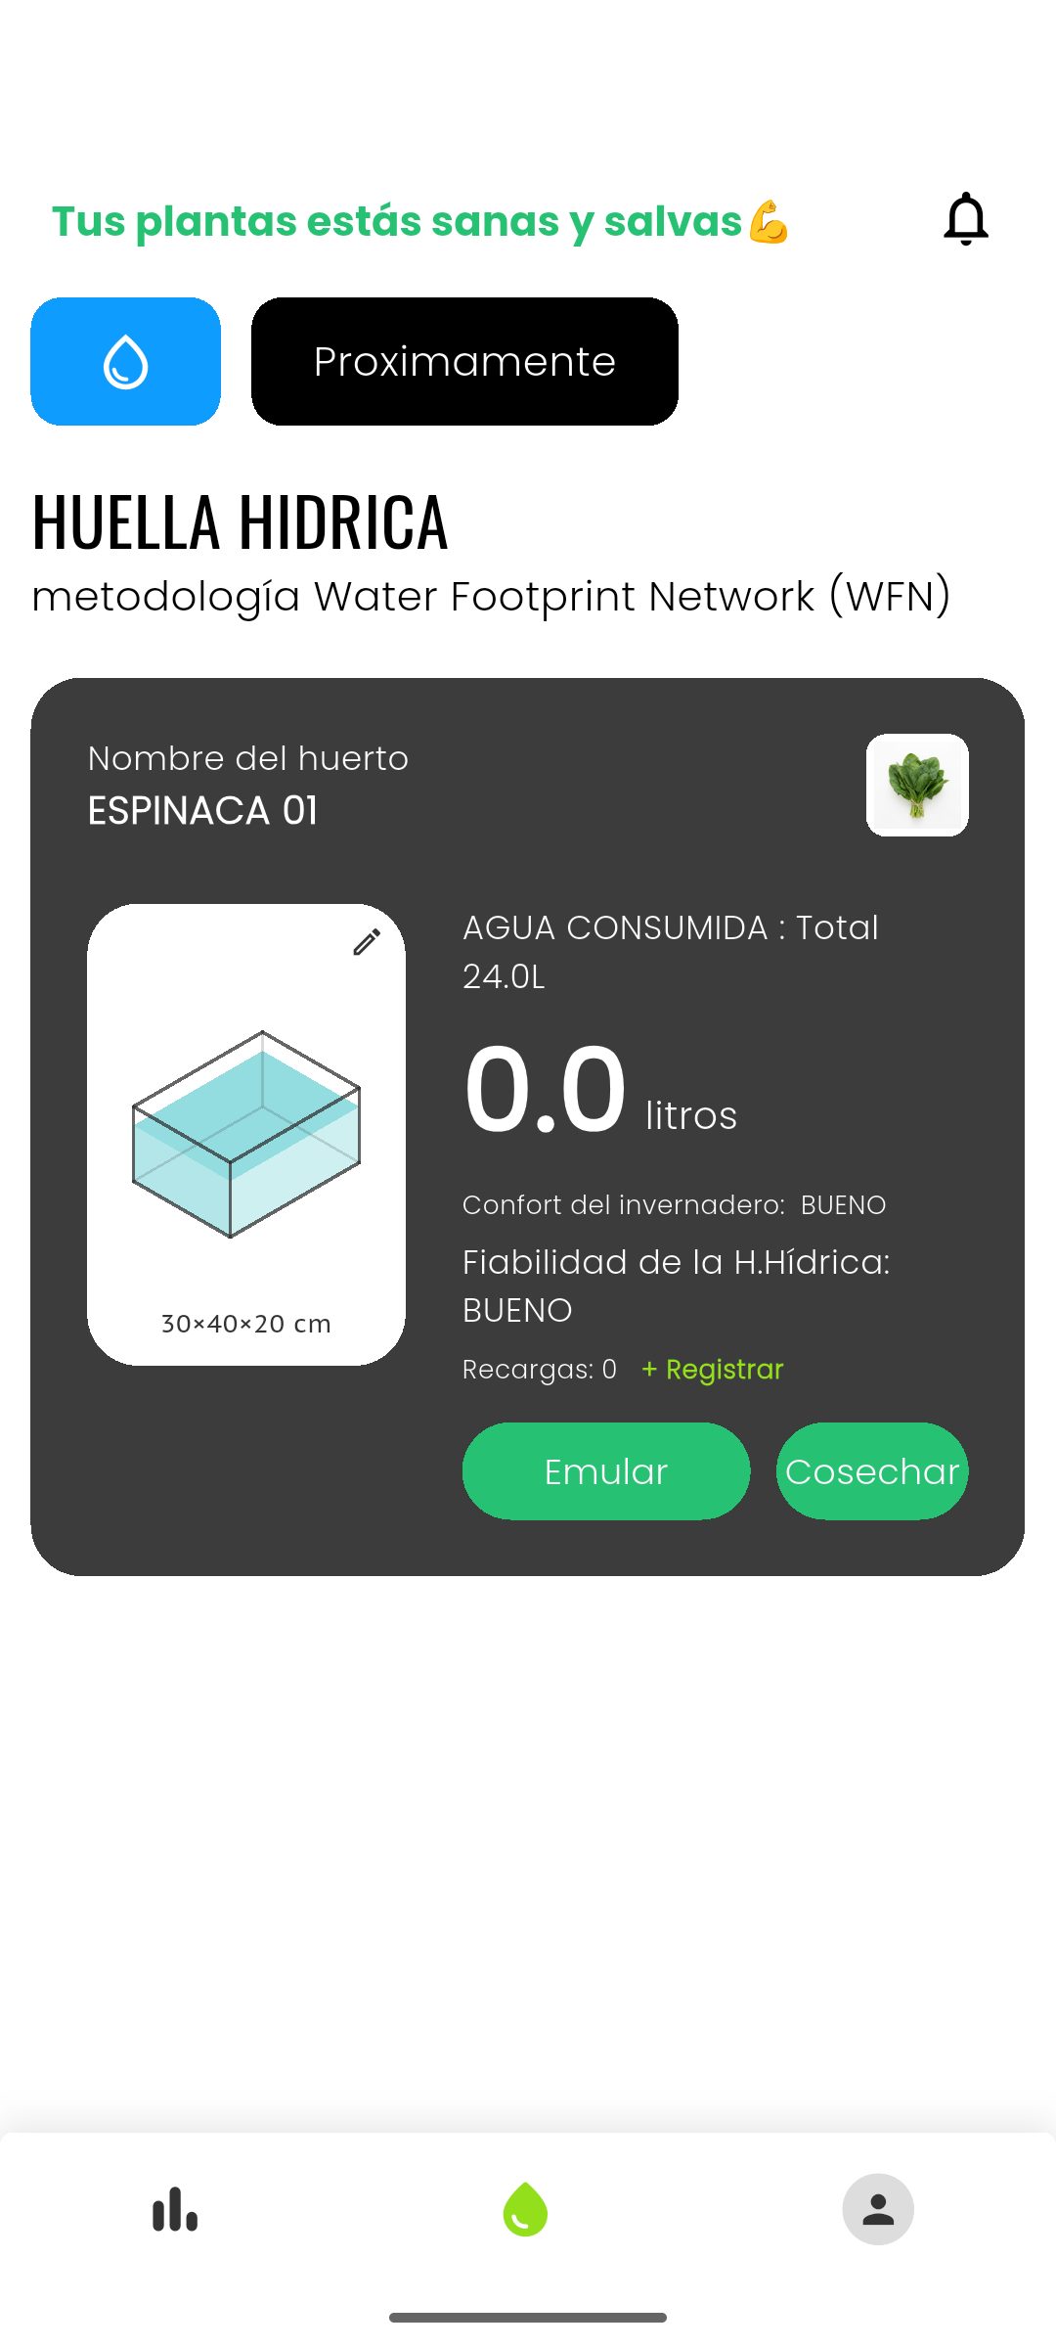  Estudio en curso

6.3 Registrar una recarga de agua
- Antes de rellenar, toca + Registrar y luego el primer CAPTURAR.
- Rellena el recipiente con agua.
- Toca el segundo CAPTURAR y después GUARDAR.

6.4 Simular una cosecha
- Toca Emular.
- Cambia los niveles de agua, el número de plantas y el peso por planta.
- Mira el resultado en litros por kilo (L/kg).
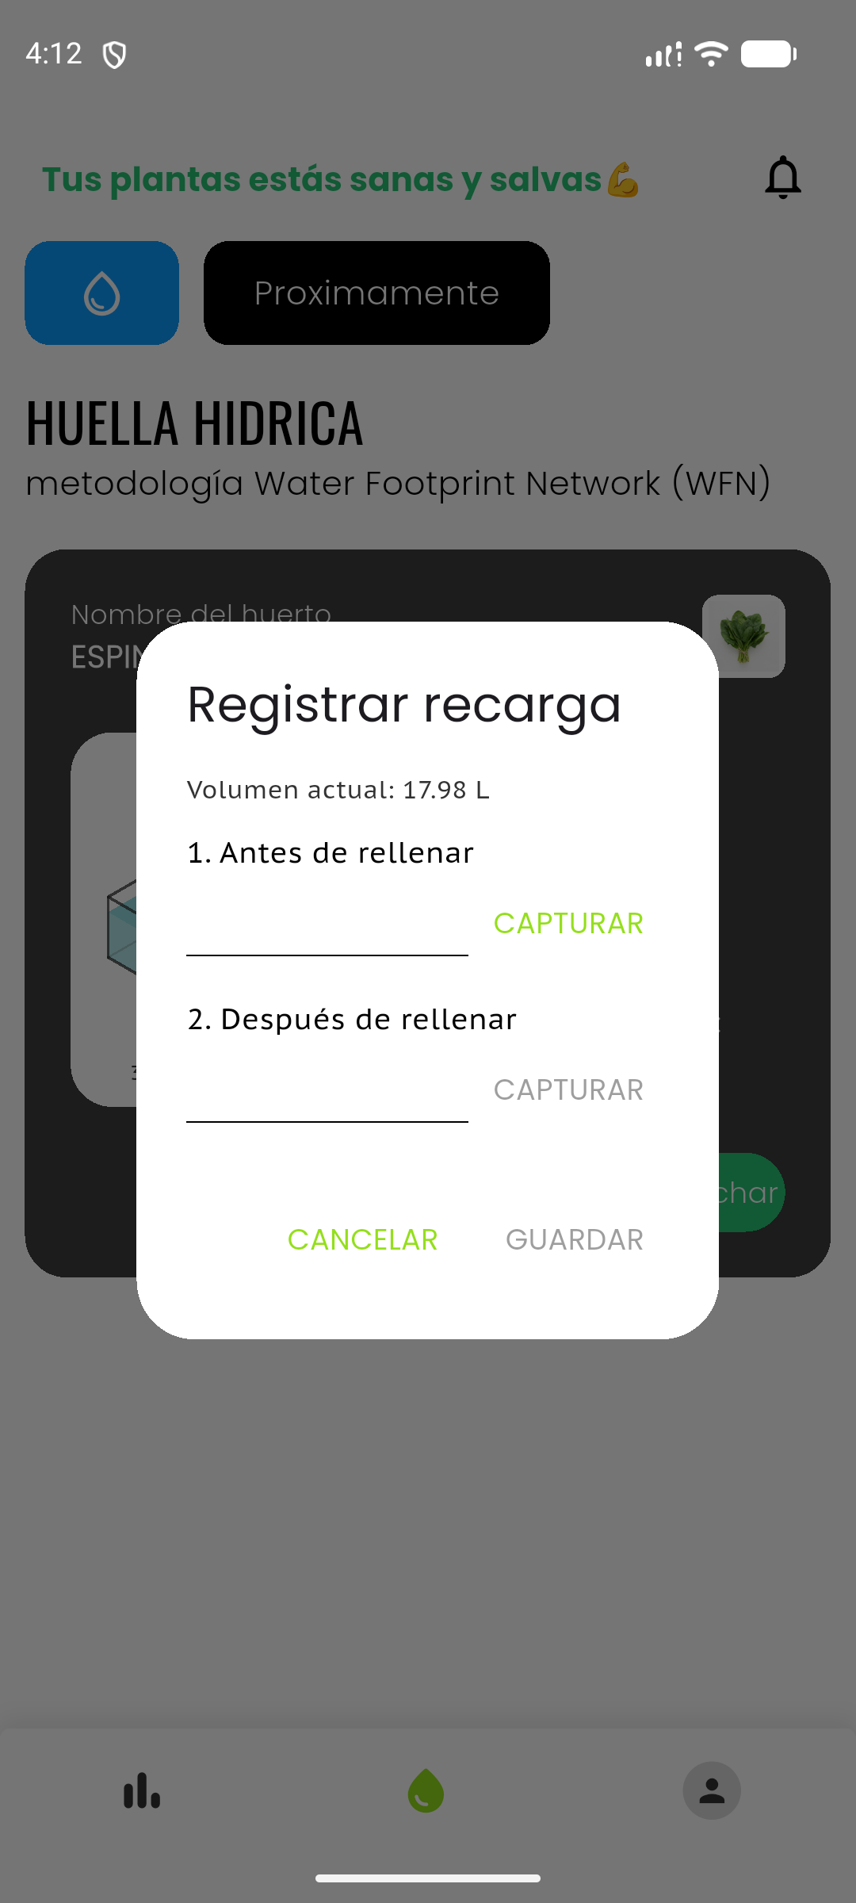  Registrar recarga | 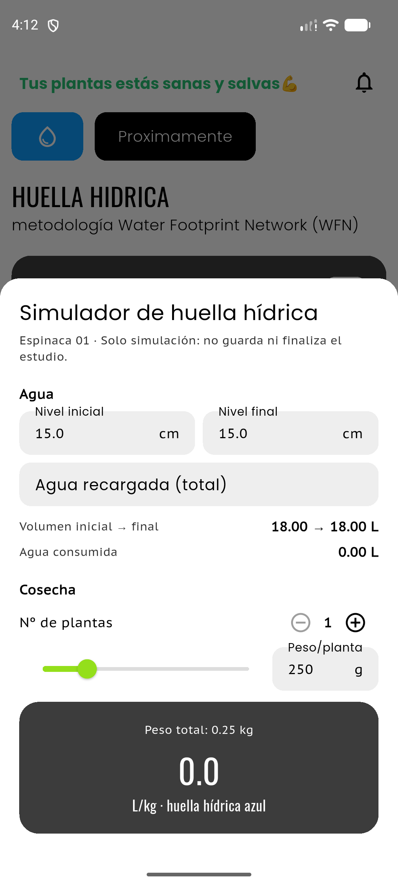  Simulador

6.5 Cosechar y terminar el estudio
- Toca Cosechar.
- Revisa el nivel final de agua, el número de plantas y el peso real cosechado.
- Espera 3 segundos y toca CONFIRMAR.
- El resultado queda guardado en el Historial, debajo de la tarjeta.
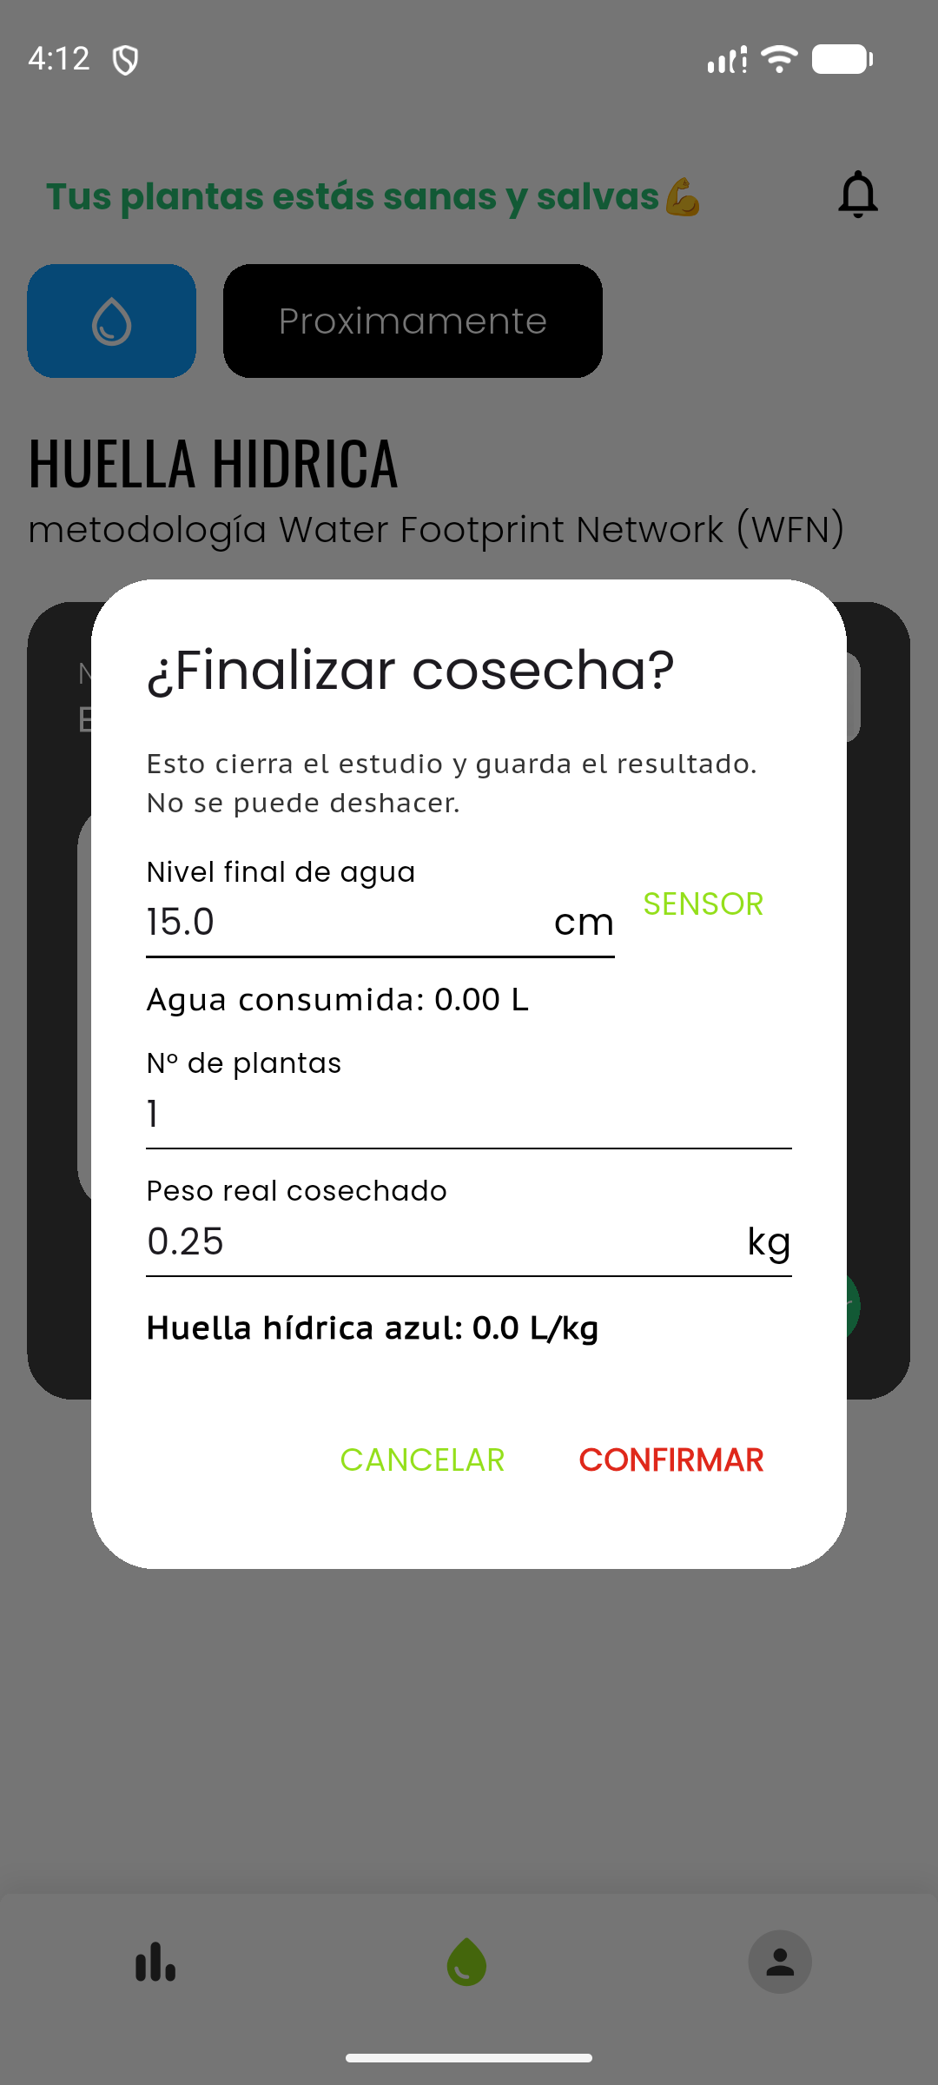
Finalizar cosecha

7. Perfil y cerrar sesión
- Toca el ícono de la persona en el menú inferior.
- Verás tu foto, nombre y correo.
- Para salir de tu cuenta, toca Cerrar Sesión.
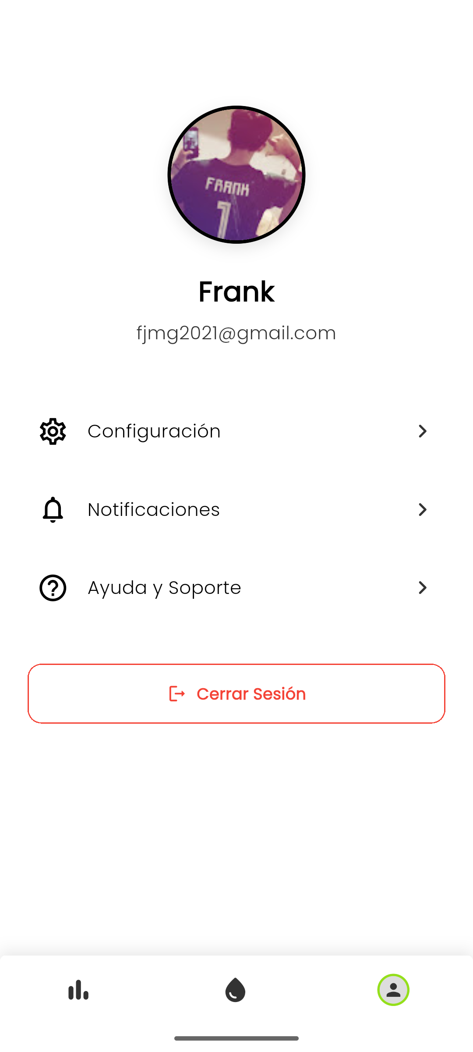
Perfil

